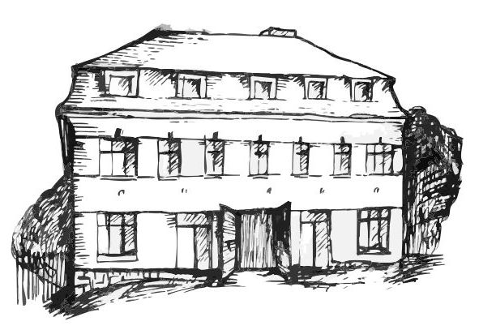 | Stacionář sv. Anežky České  pro seniory  Farní charita Beroun  Dům Charity, Cajthamlova 169, 266 01 Beroun | 
program
29. října – 2. listopadu 2012
pondělí 29. 10. • 10,00 h – cvičení s masážními míčky
• 10,30 h – luštitelská půlhodinka (křížovky,rébusy,přesmyčky,skrývačky aj.)
• 11,30 h – „Míčovaná“ (aktivity s míčem – vede pí pečovatelka Terka)
• 13,30 h – poslech CD s V+W
• 14,15 h – zpívání s rodinou Hukovou
úterý 30. 10. • 10,00 h – jednoduché cvičení na židlích

• 10,30 h – Čtení z díla Jana Wericha
• 11,30 h – luštitelská půlhodinka (křížovky,rébusy,přesmyčky,skrývačky aj.)
• 13,30 h – Bingo + společenské hry s pí pečovatelkou Eliškou
středa 31. 10. • 10,00 h – cvičení s masážními míčky
• 10,30 h – bystření paměti na téma: „Česká republika“
• 10,30 h – Kosmetický salon
• 11,30 h – luštitelská půlhodinka (křížovky,rébusy,přesmyčky,skrývačky aj.)
• 13,30 h – výlet
• 13,30 h – plnění levandulových pytlíků
čtvrtek 1. 11. • 10,00 h – jednoduché cvičení na židlích
• 10,30 h – bystření paměti s pí pečovatelkou Hankou na téma: „Podzimní les“
• 10,30 h – vybarvování podzimního listí a povídání o podzimu
• 11,30 h – hrátky s angličtinou – vede paní pečovatelka Hanka
• 11,30 h – luštitelská půlhodinka (křížovky,rébusy,přesmyčky,skrývačky aj.)
• 13,30 h – „Jaký byl první rok na Jarově“ (ohlédnutí a oslava) • 13,30 h – filmové odpoledne
pátek 2. 11. • 10,00 h – zdravotní okénko: „Puchýře“
• 10,30 h – pobožnost + vzpomínání na drahé zemřelé (vede p. jáhen J. Jonáš)
• 11,30 h – luštitelská půlhodinka (křížovky,rébusy,přesmyčky,skrývačky aj.)
• 13,30 h – „Slaná kavárnička“ (příjemné posezení se šálkem kávy nebo čaje)
Tučně zvýrazněné akce jsou pro seniorskou veřejnost zdarma. Prosíme, potvrďte účast telefonicky (313 030 432). Kapacita je omezená. Děkujeme za pochopení.

